Příklad vytvoření relace cizí a primární klíč mezi tabulkami PHPMyadmin

Tabulka users – primární klíč – id
Tabulka orders – cizí klíč – user_id

1. Vytvořím PK v tabulce users
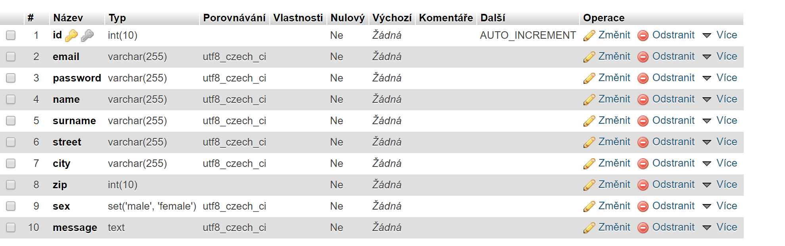

2. Vytvořím FK v tabulce orders

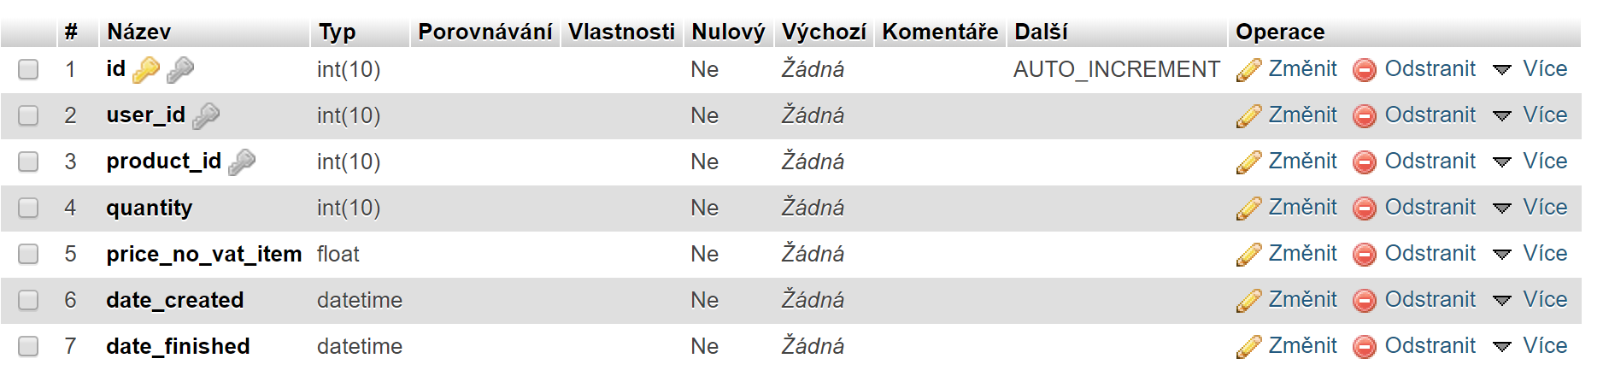

3. Kliknu v podřízené tabulce orders na Struktura:
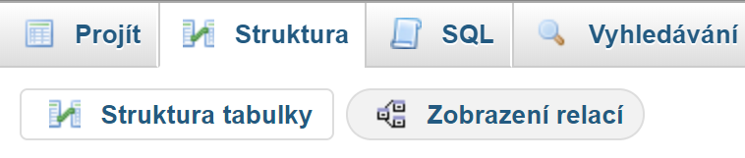

4. Pak na Zobrazení relací a zde vyplním:
Pole = user_id
Databáze = test
Tabulka = users
Pole = id
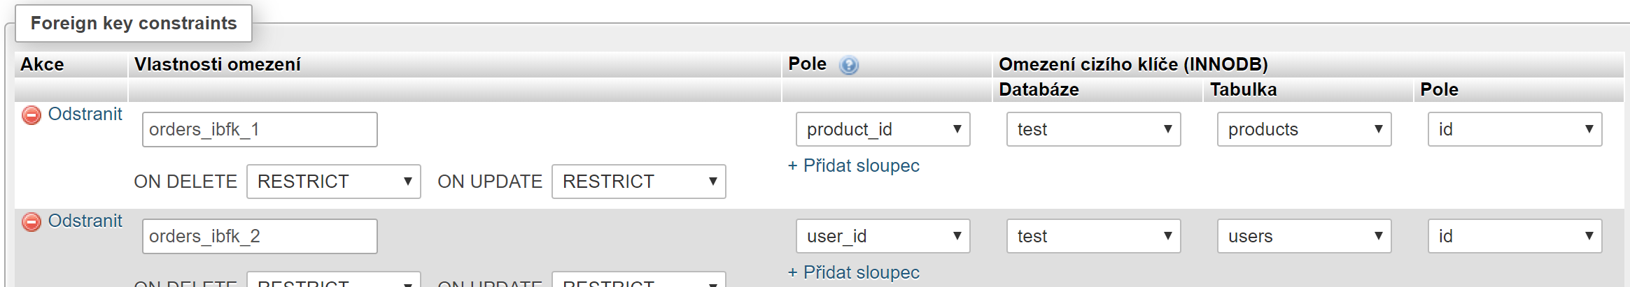
Poté dám uložit – zobrazí ADD Foreign key … a je hotovo

